Nama : Mohamad Zaky Bahtiar Arifianto
Matkul : Workshop Pemrograman Web
Jurusan : Teknik Informatika
NRP : 3125522015
Tugas Pertemuan 6
Langkah 1 - Membuat Router DELETE
Tambahkan router Delete menangani hapus data, letakkan di bawah router update
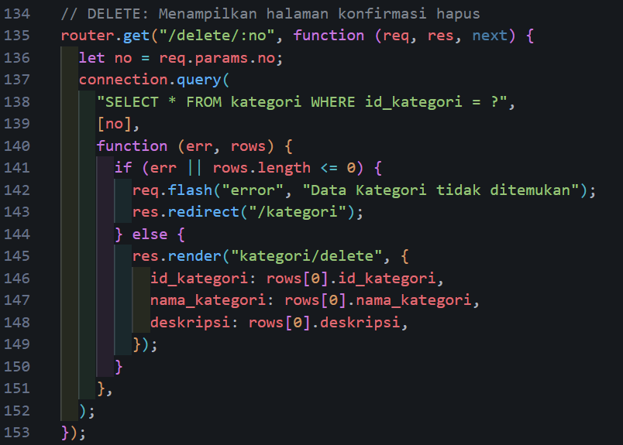
Langkah awal adalah membuat route dengan metode GET untuk menampilkan halaman konfirmasi sebelum data benar-benar dihapus.
- Pengambilan ID: Sistem mengambil parameter ID (:no) dari URL.
- Pencarian Data: Melakukan query SELECT ke database untuk memastikan data kategori tersebut ada.
- Validasi: Jika data tidak ditemukan, pengguna akan diarahkan kembali ke halaman utama dengan pesan error.
- Render View: Jika data ditemukan, sistem akan menampilkan file kategori/delete.ejs yang berisi detail data yang akan dihapus.

Lakukan uji coba dengan menghapus data
Sebelum menghapus data :
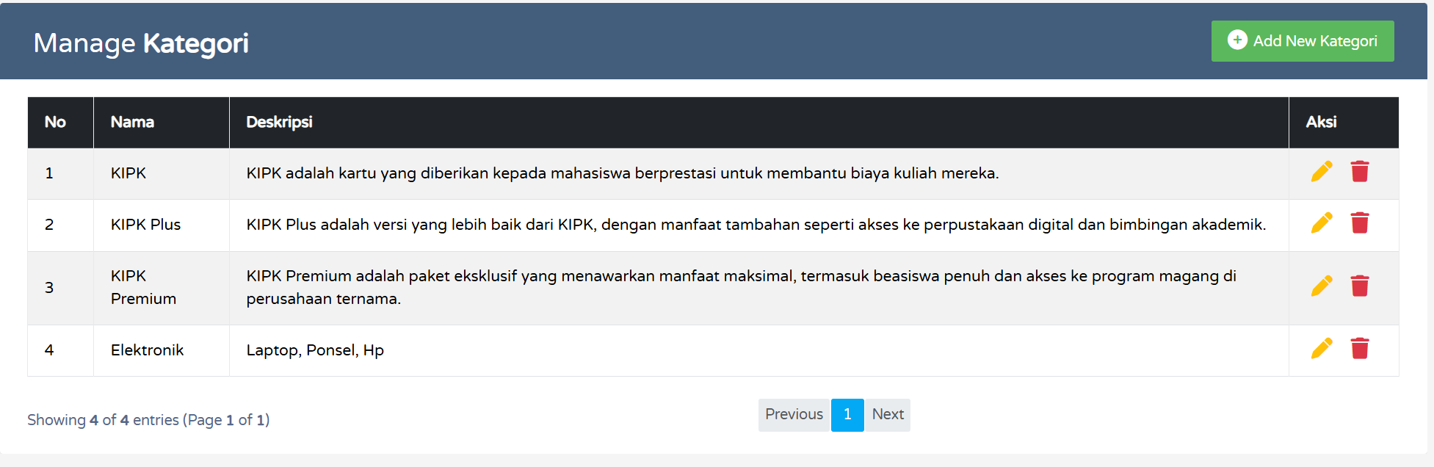
Halaman ini berfungsi sebagai pengaman agar pengguna tidak tidak sengaja menghapus data.
- Detail Kategori: Menampilkan Nama Kategori dan Deskripsi yang dipilih.
- Opsi Tindakan: Menyediakan tombol "Ya, Hapus Kategori" untuk melanjutkan proses penghapusan atau "Batal" untuk kembali.
View delete.ejs :
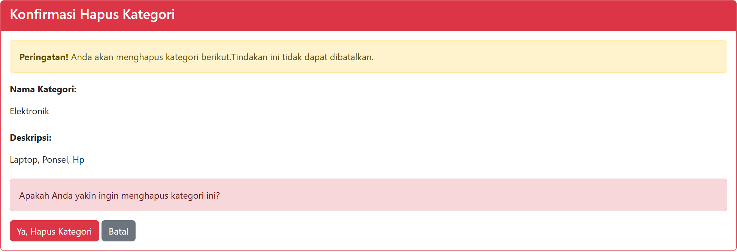
Setelah kode router dan tampilan siap, dilakukan pengujian langsung pada aplikasi.
- Kondisi Awal: Terdapat 4 data kategori di dalam tabel (KIPK, KIPK Plus, KIPK Premium, dan Elektronik).
- Eksekusi: Memilih data nomor 4 (Elektronik) untuk dihapus melalui tombol aksi sampah merah.

Setelah berhasil menghapus data no 4 :
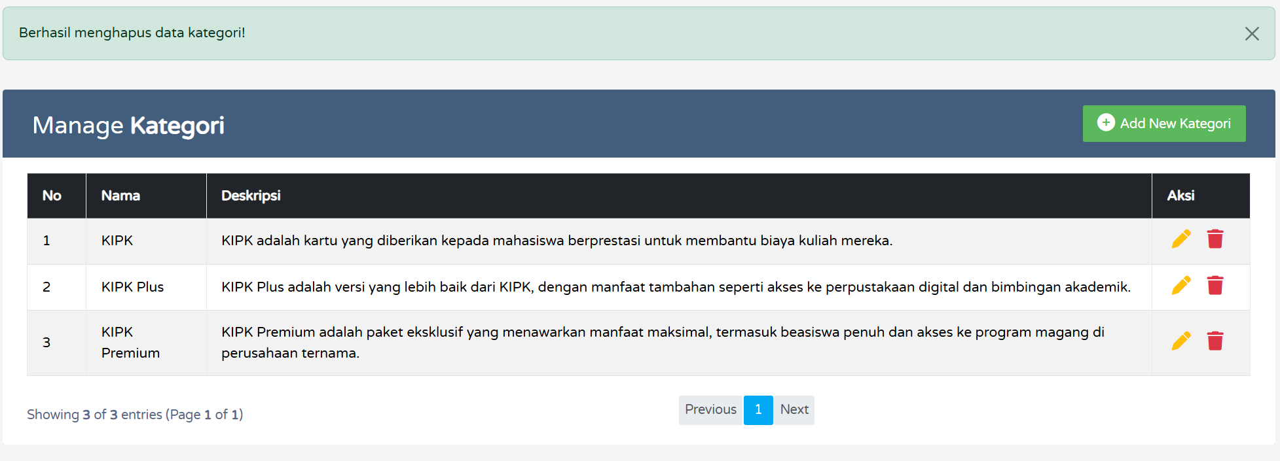
Setelah tombol hapus ditekan dan proses berhasil:
- Notifikasi Berhasil: Muncul pesan "Berhasil menghapus data kategori!" di bagian atas halaman.
- Pembaruan Tabel: Data nomor 4 telah hilang, sehingga tabel kini hanya menampilkan 3 data kategori.

